# 系统业务数据结构说明

## 概述

本文档用于kamfu-admin系统的库表业务结构说明分析。

## 数据库物理结构总图表



## 具体业务场景库表说明分析

对应业务场景的业务逻辑说明，应该只是后期补充，非原开发者书写，纯属个人分析见解。如存在跟实际细节有所出入不符，请自行修正更新。

### 服务部署

#### 相关库表



#### 数据样例截图

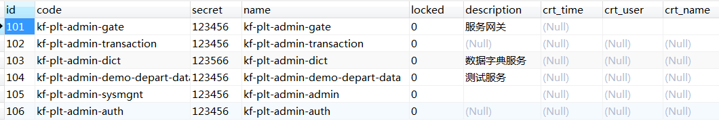

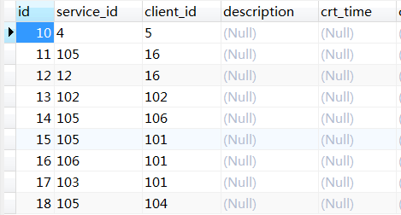

#### 数据流图

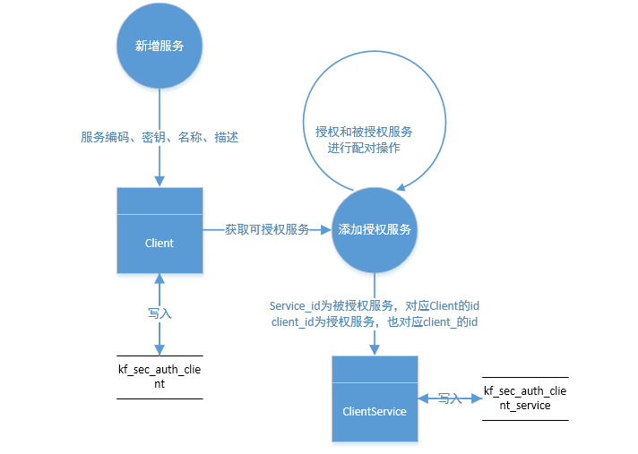

#### 业务逻辑说明

服务管理-》服务权限管理 界面，【添加】按键可进行服务注册添加（但目前原型界面上并没有服务id的输入，数据库对应的id字段也并没设置自增或取uuid的设置，所以无法添加成功）。也可直接根据数据样例，用sql直接写入kf_sec_auth_client表。

【授权服务】功能是用于对注册服务间的互相访问设置授权，无授权的情况下，注册服务间不允许跨服务访问。如下图

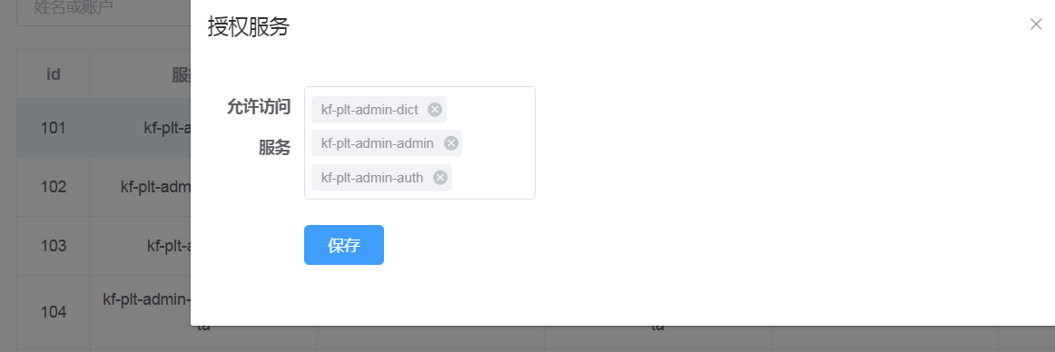

Gate网关服务授权了 dict、admin、auth 三个外部服务可访问它。

因为授权只是一个访问控制，该配置应该遵从实际具体业务服务模块里面的feign外部服务接口访问情况来进行。

如果直接用sql操作kf_sec_auth_client_service，需要注意 service_id 和 client_id的值都需要对应kf_sec_auth_client表的id值。

### 登录鉴权

#### 相关库表



#### 数据样例截图

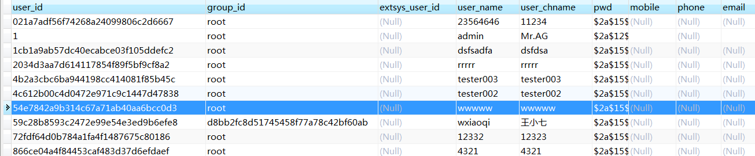

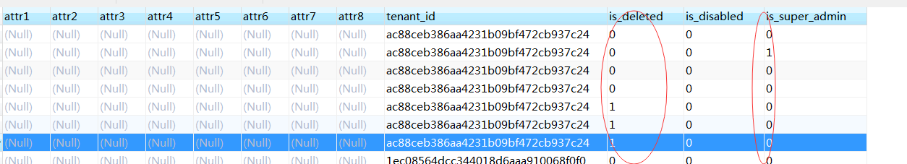

#### 数据流图

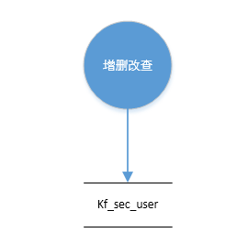

#### 业务逻辑说明

用户登录使用的账户名对应kf_sec_user中的user_name，密码在表中是密文存放的。用户的删除操作，只是将is_deleted 状态置为1 （界面对应已经删除的用户无法恢复，目前只能通过数据库操作更新状态来进行恢复）。

is_super_admin 超级管理员状态，目前原型界面上并没提供该字段的维护，内部逻辑在进行用户管理时也没有针对该字段的特殊处理（如更改归属租户该功能即使超级管理员也没有）。

默认组织部门group_id，登记的是用户的默认部门归属。目前按业务逻辑来判断，组织部门用户表kf_sec_group_user表跟这里的用户默认部门信息相对独立，无多大关系，也没联动更新的操作。

### 角色管理

#### 相关库表



#### 数据样例截图

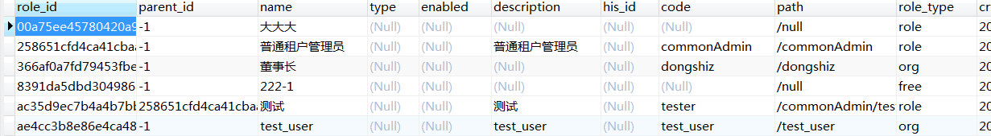

#### 数据流图

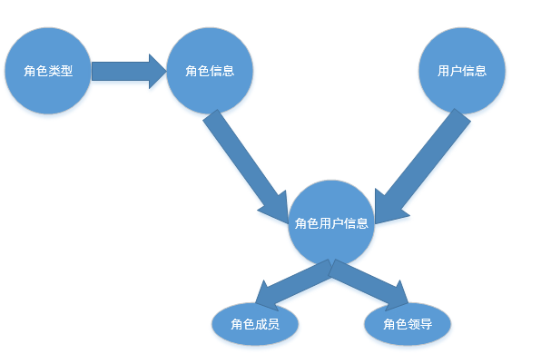

#### 业务逻辑说明

关系角色表kf_sec_role 采用了树形结构（具有上级节点parent_id）,支持层级关系。通过关系角色类型表kf_sec_role_type的关系类型定义，支持（不限于）角色、关系组织、地域关系等多种树形数据关系结构的信息存放。当前系统目前只应用于 role_type为role的角色关系，其他关系类型只是数据结构支持而业务系统并无实现使用。

角色领导和角色成员，目前并没比较特别的处理，只是一种概念区分，在实际系统业务逻辑中，并没有针对领导 或成员 有特别的权限处理。

### 组织部门管理

#### 相关库表



#### 数据样例截图

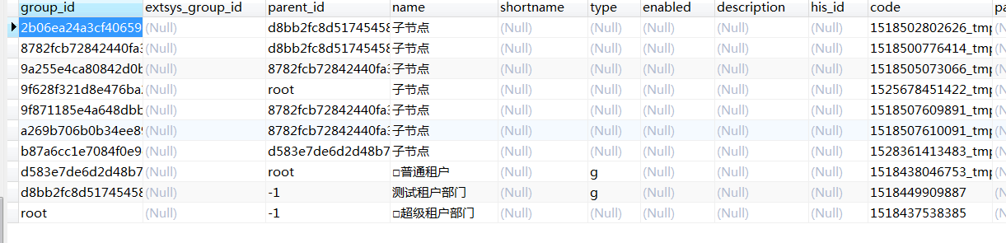

#### 数据流图

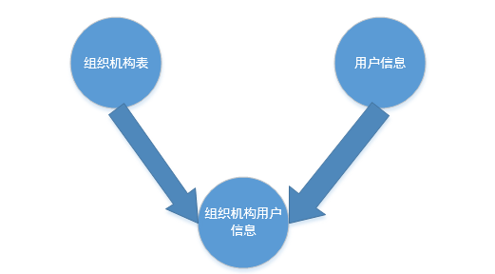

#### 业务逻辑说明

组织机构表kf_sec_group，也是跟角色表一样，采用了树形存储结构，可多层级设置。目前组织机构表和组织机构用户表 只是纯管理上对用户进行一个组织部门上的划分管理而已，并没对其进行权限的下发或继承。

kf_sec_position_group这个部门职务表也一样未有应用起来。在部门管理界面中，体现是进行岗位设定管理。

### 职务管理

#### 相关库表



#### 数据样例截图



#### 数据流图

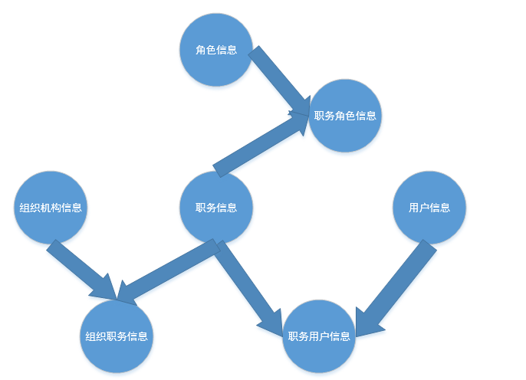

#### 业务逻辑说明

职务用户信息表kf_sec_position_user 和 职务角色信息表kf_sec_position_role，目前在系统中的权限管理中有应用起来。会根据用户配置的职务，找到对应的职务角色，再根据角色去查找相应的权限。

组织职务表kf_sec_position_group 目前只是作为部门管理里的一个岗位管理，对组织人员进行一个职务设定。它跟部门管理一样，并没有参与到具体的权限控制体系里面。

### 菜单管理

#### 相关库表



#### 数据样例截图

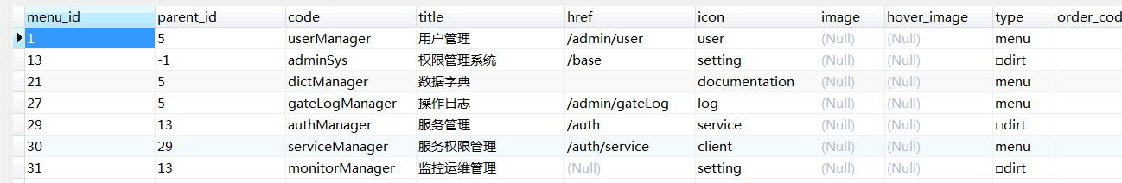

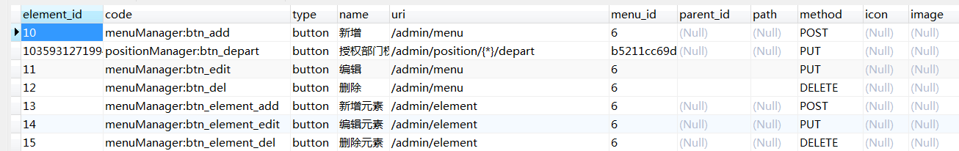

#### 数据流图

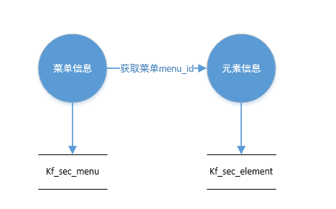

#### 业务逻辑说明

元素信息为具体菜单下的细一级的单位，一个菜单可以有多个元素，一个元素只能归属于一个菜单。目前系统已有配置为【button】和【uri】两种元素。【button】元素在权限管理中有应用到。

菜单表采用了树形存储结构，可设置多级菜单。元素表尽管也有节点parent_id，但看界面展示并没应用到树形操作。

### 字典管理

#### 相关库表



#### 数据样例截图

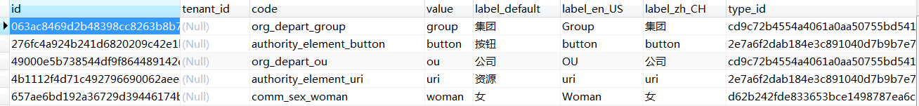

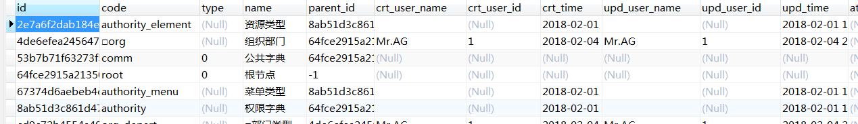

#### 数据流图

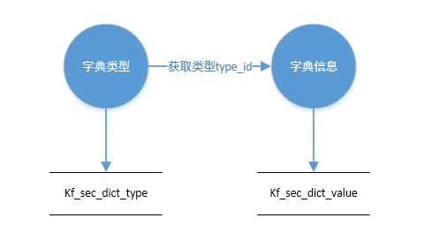

#### 业务逻辑说明

字典类型表kf_sec_dict_type采用了树形存储结构，支持多层级设置。字典表kf_sec_dict_value 除了type_id从字典类型表中获取外，其code为 【字典类型的code + value】格式，系统用的翻译字段为默认显示【label_defaut】。

### 权限控制

#### 相关库表



#### 数据样例截图

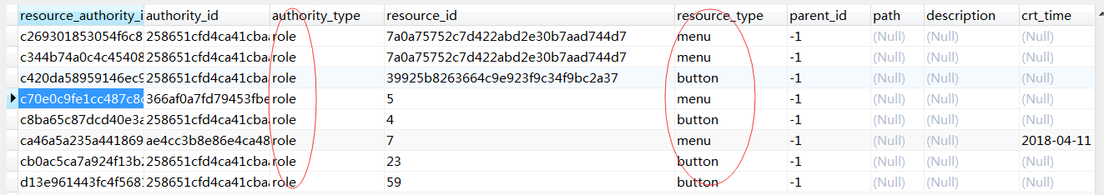

#### 角色权限

系统权限在角色、用户、组织 这三个概念中，只应用到角色这一层级。Authority_type和authority_id 目前系统只能支持角色role表的相关数据配置。其他Authority_type配置无效，如要支持需要更改业务代码

#### 部门权限

目前系统无应用到部门的权限，如要支持需要更改业务代码

#### 职务权限

系统对于职务的支持，会通过职务角色表 获取到职务对应的角色，再根据角色来获取相应的权限，合并到用户具有的权限集中。

#### 菜单或功能权限

系统权限最终的控制点为 菜单【menu】和元素【button】，也就是resource_type的定义。其他资源类型 未能支持，如要支持，需要更改业务代码

### 租户概念

#### 相关库表



#### 数据样例截图



#### 业务逻辑说明

租户的概念类似于 项目（project），每个租户代表的是一套完整的项目系统，可以有自己独立的服务、用户、角色、部门、职务、菜单、字典、权限。因此每增加一个租户，都需要针对该租户配置一整套的基础数据。